ADI SOYADI:  SINIFI NO: | 2025-2026 EĞİTİM ÖĞRETİM YILI  BAYRAMYAZI ORTAOKULU  5.SINIF SOSYAL BİLGİLER BEP  1. DÖNEM 2. YAZILI SINAVI | PUAN

PUAN | 1.SORU | 2.SORU | 3.SORU | 4.SORU | 5.SORU | 6.SORU | 7.SORU
PUAN | 15 | 15 | 15 | 10 | 20 | 15 | 10

SORU 1. Yandaki görsele göre okul hastanenin neresinde yer almaktadır?  Belediye şehrin neresinde bulunmaktadır? Yazınız.  CEVAP: | 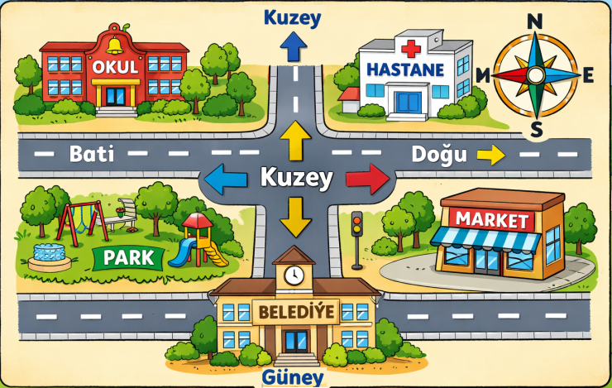

SORU 2. Yandaki haritadan yararlanarak Elazığ ilin komşu illerini yazınız. | 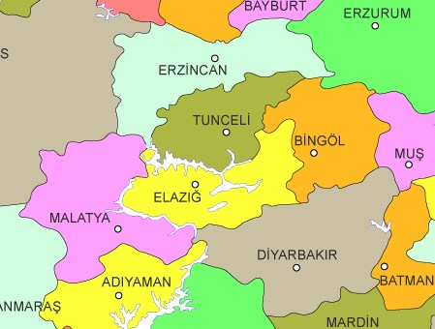
CEVAP:

SORU 3. Ali ve ailesi, deniz kenarına yakın bir ilçede yaşamaktadır. İlçenin bir yanında deniz uzanırken, diğer yanında ormanlarla kaplı tepeler bulunmaktadır. İlkbaharda ağaçlar yeşerir, kuşlar ormanda yuva yapar ve dereden akan su çevreye canlılık katar.

İlçenin merkezinde okul, hastane ve belediye binası yer almaktadır. İnsanlar günlük ihtiyaçlarını karşılamak için market ve çarşıya gider.

Bu metinde yer alan doğal varlıklar ve beşeri varlıklar nelerdir? Yazınız.
CEVAP:
Doğal varlıklar:
Beşeri varlıklar:

SORU 4. Elif’in babasına görseldeki gibi bir uyarı mesajı gelmiştir.  Buna göre Elif’in oturduğu yerde hangi afet yaşanabilir? Yazınız. | 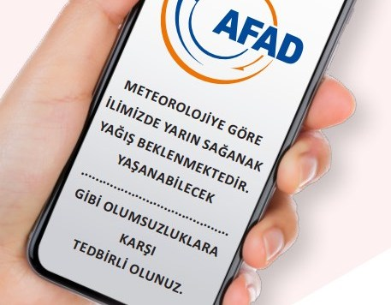
CEVAP:

SORU 5. Aşağıdaki görsel hangi afete örnek olarak verilebilir?
Bu görselde hatalı olan durum nedir? Yazınız.

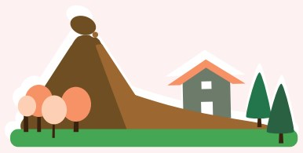 | 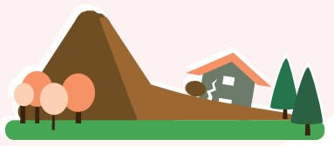
CEVAP:

SORU 6. Ülkemize komşu devletlerden 4 tanesini yazınız.

CEVAP:

SORU 7. Aşağıdaki görsellerde verilenlerden hangisi bir tarihi varlık değildir? Yazınız.

1 | 2 | 3 | 4
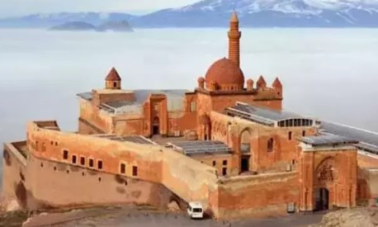 | 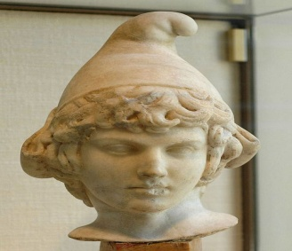 | 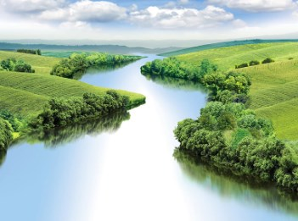 | 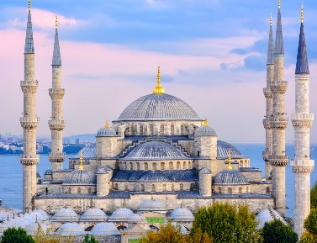

CEVAP:

Zeki DOĞAN – Sosyal Bilgiler Öğretmeni – www.sosyalciniz.net
BAŞARILAR....

5. SINIF SOSYAL BİLGİLER DERSİ
1. DÖNEM 2. YAZILI KONU SORU DAĞILIM TABLOSU
SENARYO 1

ÖĞRENME ALANI | İÇERİK ÇERÇEVESİ | ÖĞRENME ÇIKTISI | PUAN DEĞERİ
EVİMİZ  DÜNYA | Yaşadığı İlin Göreceli Konumu | SB.5.2.1. Yaşadığı ilin göreceli konum özelliklerini belirleyebilme | 15
EVİMİZ  DÜNYA | Yaşadığı İlin Göreceli Konumu | SB.5.2.1. Yaşadığı ilin göreceli konum özelliklerini belirleyebilme | 15
EVİMİZ  DÜNYA | Yaşadığı İlde Doğal ve Beşerî Çevredeki Değişim | SB.5.2.2. Yaşadığı ilde doğal ve beşerî çevredeki değişimi neden ve sonuçlarıyla yorumlayabilme | 15
EVİMİZ  DÜNYA | Yaşadığı İlde Meydana Gelebilecek Afetlerin Etkileri | SB.5.2.3. Yaşadığı ilde meydana gelebilecek afetlerin etkilerini azaltmaya yönelik farkındalık etkinlikleri düzenleyebilme | 10
EVİMİZ  DÜNYA | Yaşadığı İlde Meydana Gelebilecek Afetlerin Etkileri | SB.5.2.3. Yaşadığı ilde meydana gelebilecek afetlerin etkilerini azaltmaya yönelik farkındalık etkinlikleri düzenleyebilme | 20
EVİMİZ  DÜNYA | Ülkemize Komşu Devletler | SB.5.2.4. Ülkemize komşu devletler hakkında bilgi toplayabilme | 15
ORTAK MİRASIMIZ | Ortak Miras Ögeleri | SB.5.3.1. Yaşadığı ildeki ortak miras ögelerine ilişkin oluşturduğu ürünü paylaşabilme | 10

